电子科技大学信息与软件工程学院

标 准 实 验 报 告

（实验）课程名称 现代密码学实验

电子科技大学教务处制表
电 子 科 技 大 学
实 验 报 告
学生姓名：陆圣珩 学 号：2017221302009 指导教师：聂旭云
实验地点：第二教学楼106 实验时间： 2019.3.28
一、实验室名称：网络安全工程专业课程实验室
二、实验项目名称：多表替代密码算法实现
三、实验学时： 2学时
四、实验原理：
多表代换密码首先将明文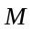分为由n个字母构成的分组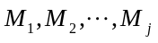，对每个分组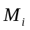的加密为：
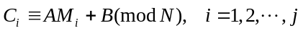
其中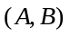是密钥，是的可逆矩阵，满足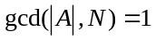（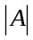是行列式）。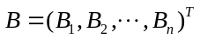，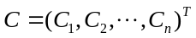，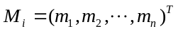。对密文分组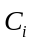的解密为：
五、实验目的：
熟悉多表替代密码算法，掌握加密和解密的基本流程。
六、实验内容：
实现多表替代密码算法对字符串进行加密和解密。
七、实验器材（设备、元器件）：
一台运行Windows 10 的计算机，软件环境：python 3.7、numpy。
八、实验步骤：
1．密钥生成
（1）随机生成3ⅹ3可逆矩阵A，其中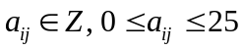：
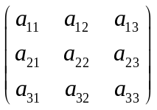
计算其行列式并模去26，若其行列式等于零或与26不互素，则重新生成矩阵。矩阵生成后，计算其在模26下的逆矩阵。
（2）生成3维向量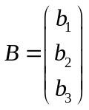，其中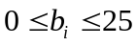。
（3）保存A，A⁻¹，B作为秘密密钥。
2. 加密
- 输入一段英文，将其转变成0~25之间的整数，并将这些整数分为3个一组；
- 对于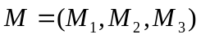，计算
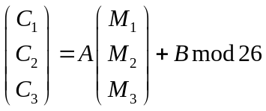
- 循环加密直到所有的字母都加密完毕。（思考：若输入的英文包含的字母个数不是3的倍数，如何处理？）
- 保存密文。
3. 解密
- 读入密文，将其转变成0~25之间的整数，并将这些整数分为3个一组；
- 对于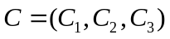，计算
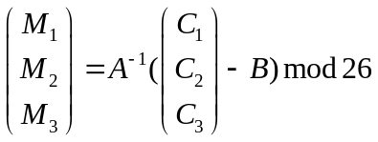
- 循环解密直到所有的字母都解密完毕。
- 保存明文并将其与开始加密的明文进行比较，判断是否正确。
九、实验数据及结果分析：
1. 实验完整源代码：
# -*- coding: utf-8 -*-
# @Time : 2019/3/28 0028 15:33
# @Author : allenx555
# @FileName: RSA.py
# @Software: PyCharm
from numpy.linalg import *
import numpy as np

def gcd(a, b):
if a % b == 0:
return b
else:
return gcd(b, a % b)

def extendedGCD(a, b):
if b == 0:
return 1, 0, a
(x, y, r) = extendedGCD(b, a % b)
tmp = x
x = y
y = tmp - (a/b) * y
return x, y, r

def create_a(n, N):
A = np.matrix(np.random.randint(0, 1, (n, n)))
while gcd(det(A), N) != 1 or det(A) == 0:
A = np.matrix(np.random.randint(0, N, (n, n)))
A = np.matrix([[11, 2, 19], [5, 23, 25], [20, 7, 17]])
print("加密过程：\nA:")
print(A)
det_i, a, b = extendedGCD(det(A), 26)
det_i = 11
A_i = np.matrix([[10, 23, 7], [15, 9, 22], [5, 9, 21]])
print("A逆:")
print(A_i)
B = np.matrix(np.random.randint(0, 1, (n, 1)))
print("B:")
print(B)
return A, B, A_i

def dic(n, str):
list = [ord(str[i])-65 for i in range(0, len(str))]
list2 = [[list[i:i+n]] for i in range(0, len(str), n)]
list3 = [np.transpose(np.matrix(i)) for i in list2]
print("M:")
print(list3)
return list3

def translate(C):
PlainText = []
for c in C:
for i in c:
PlainText.append(chr(int(str(i + 65).replace("[[", "").replace("]]", ""))))
PlainText = "".join(PlainText)
print("密文为：" + PlainText)

def decipher(A_i, list):
M = []
for C in list:
M.append((A_i * C) % 26)
print("\n解密过程\nM:")
print(M)
text = [t.T for t in M]
text1 = []
text2 = []
text3 = []
for t in text:
text1.append(t.tolist())
for t in text1:
text2.append(str(t).replace("[", "").replace("]", "").replace(",", ""))
for t in text2:
text3.append([int(s) for s in t.split() if s.isdigit()])
print("明文为：")
for t in text3:
print(chr(t[0] + 65), end='')
print(chr(t[1] + 65), end='')
print(chr(t[2] + 65), end='')

N = 26
A, B, A_i = create_a(3, 25)
list = dic(3, 'YOURPINNOISFOURONETWOSIX')
C = [(A * M + B) % N for M in list]
print("C:")
print(C)
translate(C)
decipher(A_i, C)

2. 加密及解密实例结果截图：
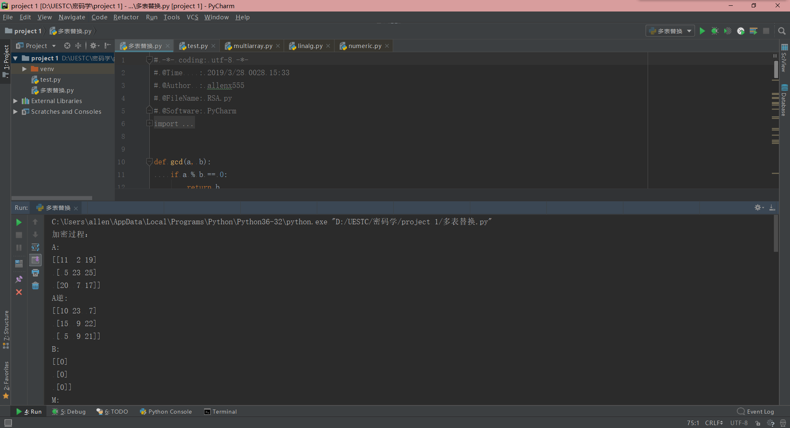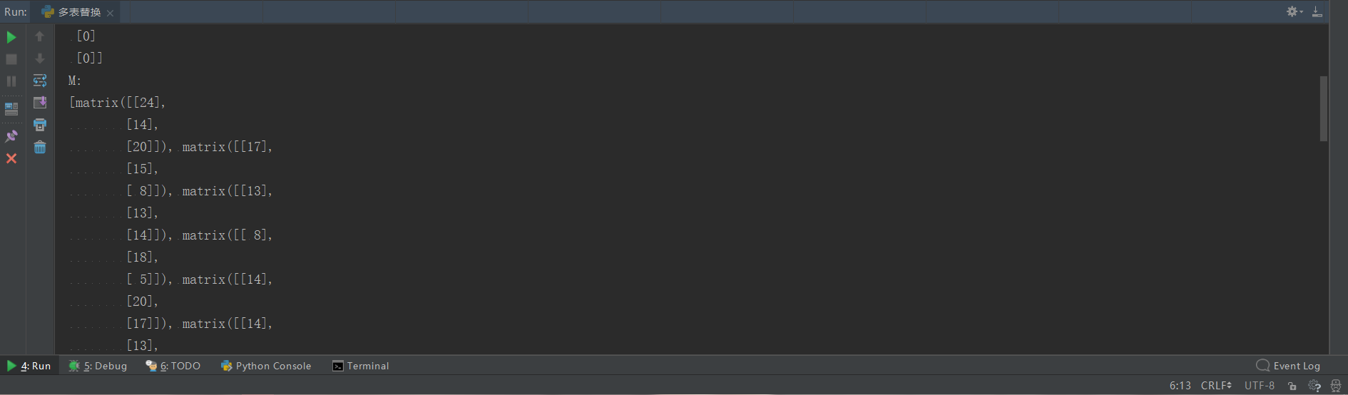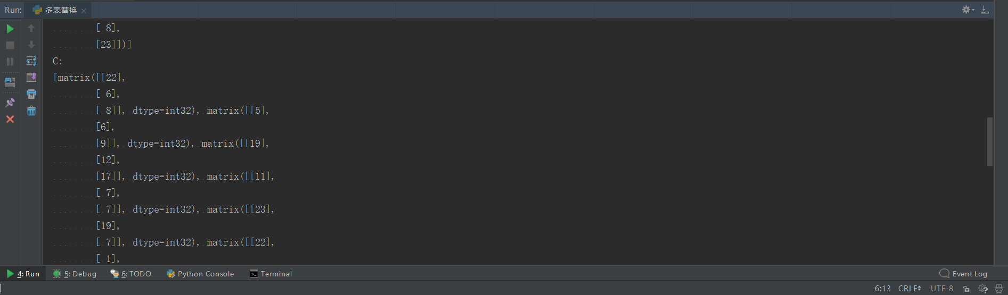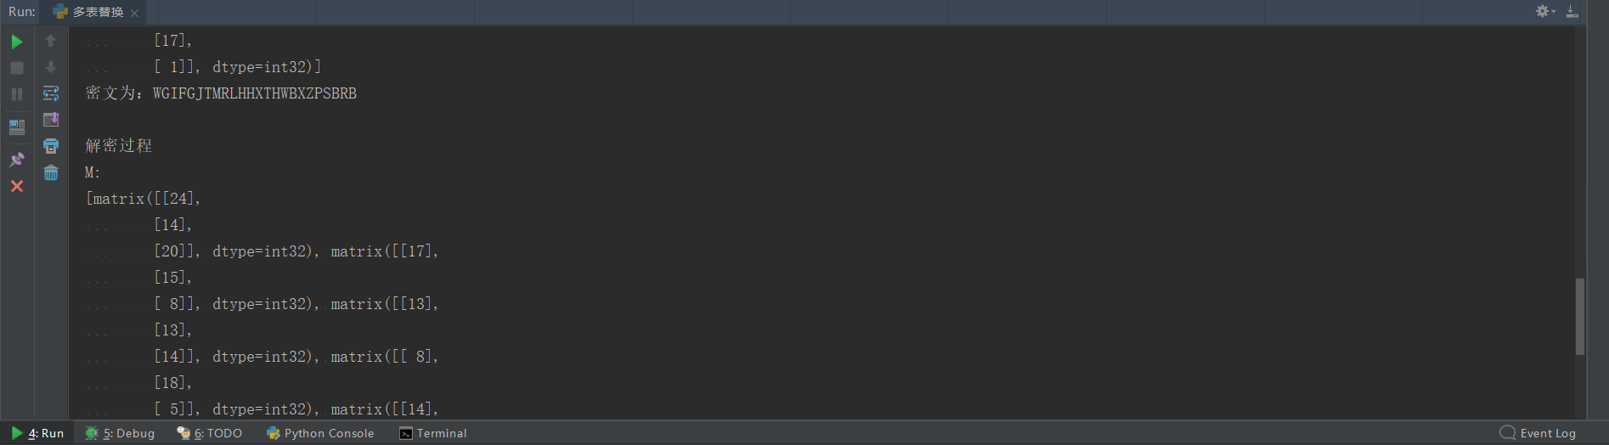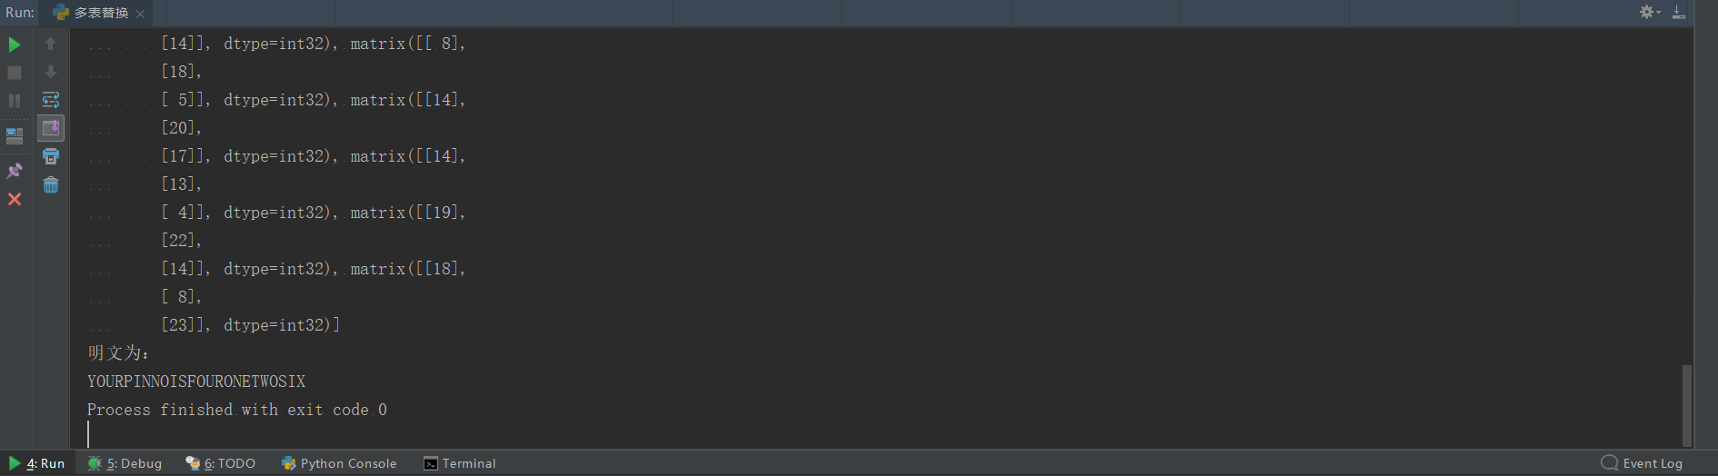
十、实验结论：
本次实验中使用多表替代密码算法进行对文字的加密和解密，掌握其基本流程，实现n=3的多表代换密码体制。
十一、总结及心得体会：
使用 python 进行开发编写，然而 python 如同大部分语言一样，因为浮点数取整的问题会遇到各种坑，比如如下：
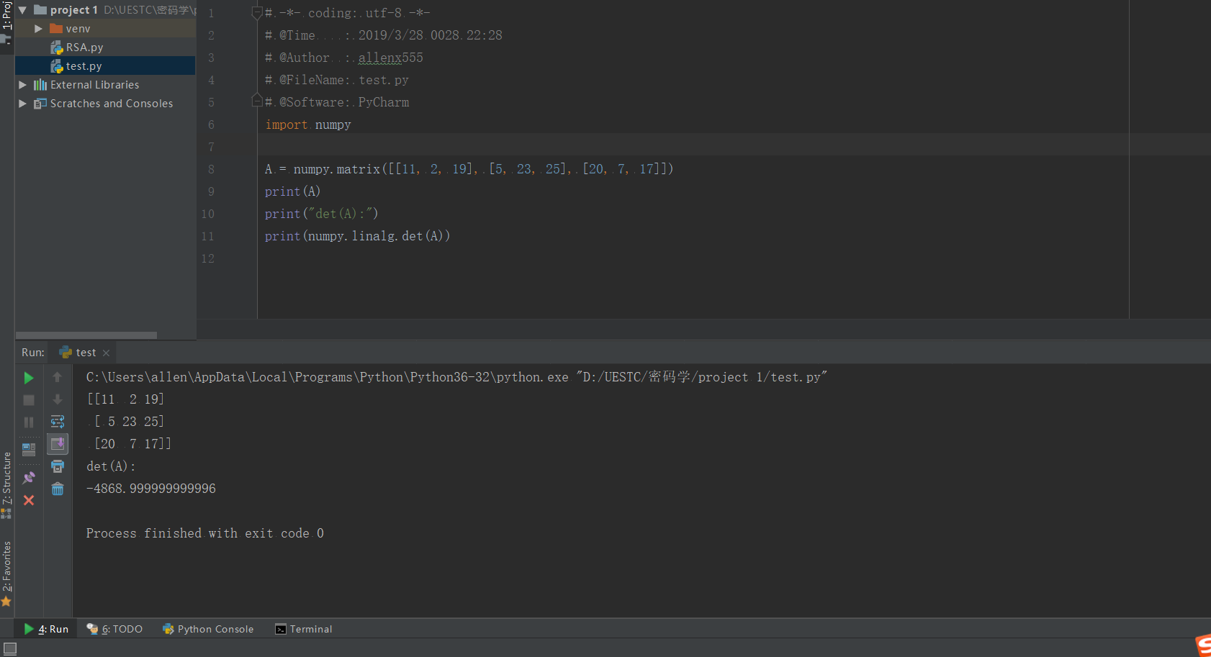
这导致矩阵求逆已经乘法逆元求逆几乎无法正常使用，只能通过 3 阶以下的矩阵采用其他方法手动求逆。
十二、对本实验过程及方法、手段的改进建议：
无。
报告评分：
指导教师签字：

